Enterprise Security Lab: OPNsense
Cloud & Cybersecurity
────────────────────────────────────────
Part 1: Netzwerk-Aufbau & Virtualisierung (Proxmox)
Hardwarebasis, physische Topologie und Hypervisor-Infrastruktur
Gokhan Zehirlioglu
Fachinformatiker für Systemintegration
April 2026

1. Scope
Dieses Dokument beschreibt den physischen und virtuellen Infrastrukturaufbau des Enterprise Security Labs. Es umfasst die eingesetzte Hardware, die physische Netzwerktopologie, die Proxmox-Virtualisierungsplattform sowie das Bridge-Design als Grundlage für die gesamte Sicherheitsarchitektur. Ziel ist es, dem Leser ein vollständiges Bild der Plattform zu vermitteln, auf der sämtliche nachfolgenden Sicherheitskomponenten aufbauen.

2. Environment / Prerequisites
Für den Aufbau dieser Infrastruktur werden die folgenden Komponenten und Voraussetzungen benötigt:
Komponente | Details
Hypervisor-Host | Intel N150 Mini PC, 4x GbE NIC, 16 GB RAM, SSD
Firewall-Appliance | OPNsense (als VM auf Proxmox, VM-ID 100)
Core-Switch | UniFi Switch Ultra, 8 Port, PoE+, Layer-2-managed
Access Point | Ubiquiti U6+, WiFi 6, Dual-Band 2x2
Server Node | Raspberry Pi 5, 16 GB RAM, SSD, Docker-basiert
Bastion / OOB-Host | Intel NUC Mini PC, LAN-Netz (192.168.99.x)
ISP-Router | Vodafone Modem im Bridge-Modus
Netzwerksegmente | LAN: 192.168.99.0/24, VLAN 20/30/40
Virtualisierung | Proxmox VE 9.1.1, Standalone-Betrieb

3. Design Goal
Das Ziel dieses Abschnitts ist der Aufbau einer stabilen, erweiterbaren und sicheren Infrastruktur-Grundlage. Konkret sollen folgende Anforderungen erfüllt werden:
Zentralisierung: Alle Netzwerkdienste (Firewall, Controller, Testumgebungen) werden auf einem einzigen Hypervisor-Host konsolidiert, um Hardware-Kosten und Komplexität zu minimieren.
Segmentierung: Durch ein durchdachtes Bridge- und VLAN-Design wird bereits auf der Virtualisierungsebene die Grundlage für Netzwerksegmentierung geschaffen.
Erweiterbarkeit: Die Architektur ist so konzipiert, dass zukünftige VMs, Container und Dienste ohne Änderung der Grundstruktur hinzugefügt werden können.
Out-of-Band-Management: Ein separater Bastion-Host (NUC) ermöglicht Zugriff und Überwachung auch dann, wenn die produktive Infrastruktur gestört ist.

4. Components Involved

4.1 Intel N150 Mini PC — Hypervisor-Host
Der Intel N150 Mini PC bildet das Herzstück der gesamten Infrastruktur. Mit seinem lautlosen, lüfterlosen Gehäuse und vier dedizierten Gigabit-Ethernet-Anschlüssen ist er ideal für den Einsatz als Firewall-Appliance und Virtualisierungsplattform geeignet. Die vier physischen NICs ermöglichen eine saubere Trennung von WAN-, LAN- und VLAN-Trunk-Verkehr direkt auf Hardware-Ebene.

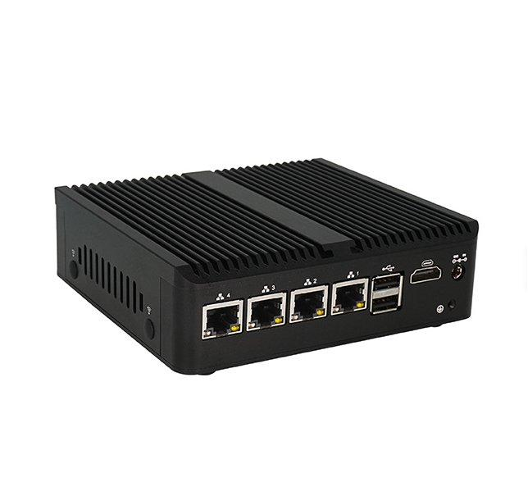
Abb. 1: Intel N150 Mini PC — 4x GbE, lüfterlos, Proxmox-Host

4.2 UniFi Switch Ultra — Core-Switch
Der UniFi Switch Ultra ist ein kompakter Layer-2-Managed-Switch mit 8 Ports und PoE+-Unterstützung. Er fungiert als zentraler Knotenpunkt des physischen Netzwerks und verteilt den VLAN-getaggten Trunk-Verkehr an alle angeschlossenen Endgeräte. Über den UniFi Controller (als Container auf Proxmox) wird der Switch zentral verwaltet.

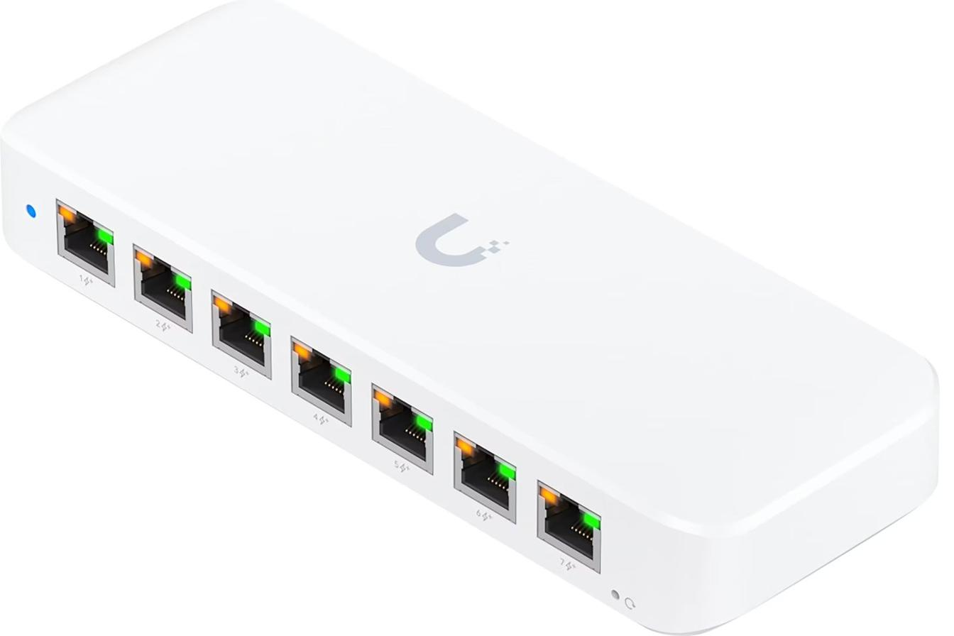
Abb. 2: UniFi Switch Ultra — 8 Port PoE+, Layer-2-managed

4.3 Ubiquiti U6+ — Access Point
Der Ubiquiti U6+ Access Point versorgt sämtliche drahtlose Geräte im Netzwerk. Als WiFi-6-fähiger Dual-Band-Access-Point unterstützt er über 100 gleichzeitige Verbindungen und wird über PoE direkt vom UniFi Switch mit Strom versorgt. Die VLAN-Zuweisung erfolgt über SSID-basiertes Tagging über den UniFi Controller.

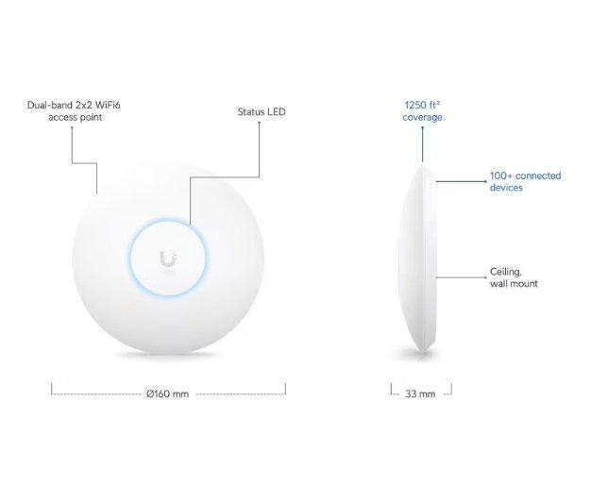
Abb. 3: Ubiquiti U6+ — WiFi 6, Dual-Band, PoE-betrieben

4.4 Raspberry Pi 5 — Server Node
Der Raspberry Pi 5 mit 16 GB RAM dient als dedizierter Server-Knoten im VLAN 40 (Server-Netz). Auf ihm laufen Docker-basierte Dienste wie Wazuh SIEM, Nginx Webserver und Portainer. Er befindet sich im Server-Segment und ist physisch über den UniFi Switch angebunden. Die Details zur Installation werden in Part 4 behandelt.

4.5 Intel NUC — Bastion- und OOB-System
Der Intel NUC ist bewusst nicht als weiterer Produktionsserver konzipiert, sondern als Out-of-Band-Management- und Bastion-Host positioniert. Er befindet sich im LAN-Segment (192.168.99.0/24) und ermöglicht Zugriff auf alle Infrastrukturkomponenten, selbst wenn die produktive Umgebung ausfällt. Auf ihm laufen Uptime Kuma und ein zentrales Homepage-Dashboard. Details folgen in Part 6.

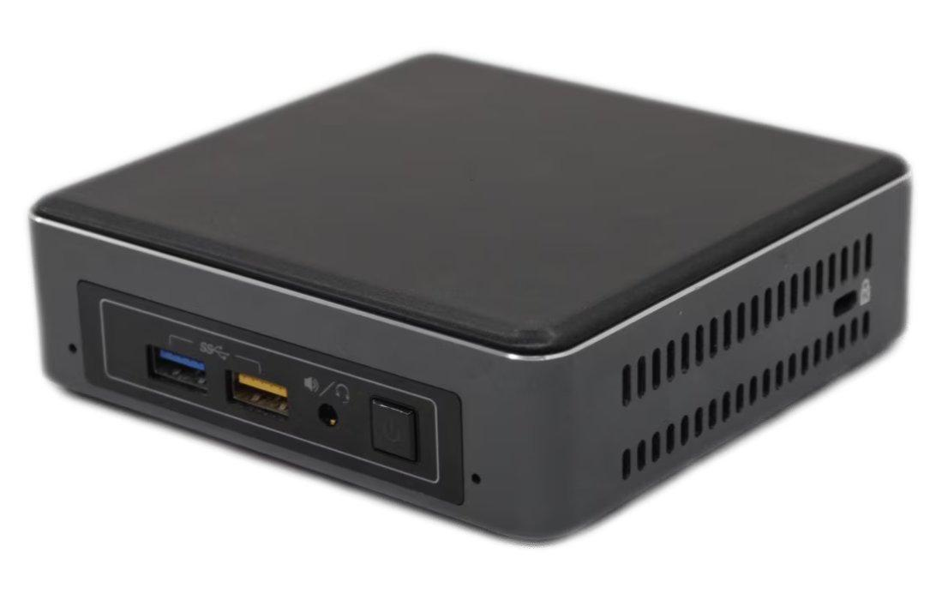
Abb. 4: Intel NUC Mini PC — Bastion-Host und OOB-Management

4.6 Vodafone ISP-Router
Das Vodafone-Modem ist im Bridge-Modus konfiguriert und reicht die öffentliche IP-Adresse direkt an die WAN-Schnittstelle der OPNsense-Firewall weiter. Dadurch wird ein doppeltes NAT vermieden und OPNsense erhält die volle Kontrolle über den ein- und ausgehenden Datenverkehr.

5. Architecture Logic
Die Gesamtarchitektur lässt sich in drei Schichten unterteilen: die physische Schicht (Hardware und Verkabelung), die Virtualisierungsschicht (Proxmox und Bridges) und die logische Netzwerkschicht (VLANs und Routing durch OPNsense).

5.1 Physische Topologie
Das Vodafone-Modem liefert im Bridge-Modus die WAN-Verbindung an Port 1 (nic0) des Intel N150. Port 3 (nic3) des N150 führt als VLAN-Trunk zum UniFi Switch Ultra (Port 1). Der Switch verteilt den Verkehr an alle angeschlossenen Geräte: den Access Point (Port 2), den NUC (Port 3), den Raspberry Pi 5 (Port 4–5), IoT-Geräte (Port 6–7) und die reservierten Ports. Die folgende Abbildung zeigt die vollständige physische Infrastruktur:

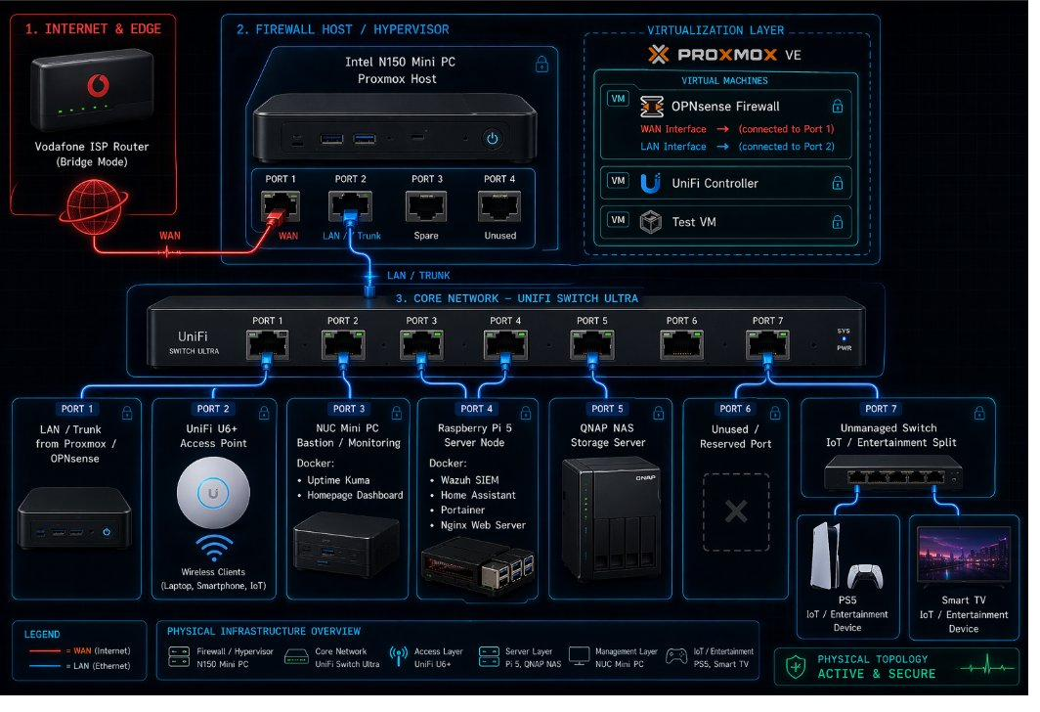
Abb. 5: Physische Topologie — Gesamte Infrastrukturübersicht

5.2 Datenfluss
Der Datenfluss im Netzwerk verläuft folgendermaßen: Externer Datenverkehr gelangt über das Vodafone-Modem auf die WAN-Schnittstelle (vtnet0) der OPNsense-Firewall. Dort wird er durch Firewall-Regeln, NAT und Routing verarbeitet. Interner Verkehr verlässt OPNsense über die LAN/Trunk-Schnittstelle (vtnet1) und wird über den VLAN-fähigen Bridge (vmbr3) an den physischen UniFi Switch weitergeleitet. Der Switch verteilt die Pakete — basierend auf VLAN-Tags — an die jeweiligen Netzwerksegmente.

5.3 Virtualisierungs- und Bridge-Architektur
Proxmox VE bildet die Virtualisierungsschicht, auf der alle aktiven Netzwerkdienste als virtuelle Maschinen oder Container laufen. Die Verbindung zwischen der physischen und der virtuellen Welt wird durch Linux Bridges hergestellt. Jeder physische NIC ist genau einem Bridge zugeordnet, wodurch eine klare Trennung der Verkehrsdomänen gewährleistet wird. Der zentrale Trunk-Bridge (vmbr3) ist VLAN-aware konfiguriert und transportiert getaggten Verkehr der VLANs 20, 30 und 40 zwischen OPNsense und dem physischen Switch.

6. Implementation

Step 1 — Proxmox VE Installation und Host-Übersicht
Objective: Installation von Proxmox VE auf dem Intel N150 Mini PC als Bare-Metal-Hypervisor im Standalone-Betrieb.
Konfiguration: Proxmox VE 9.1.1 wurde direkt auf der internen SSD des N150 installiert. Der Host läuft als einzelner Standalone-Node (pve) ohne Cluster-Konfiguration. Das System verwendet den Linux-Kernel 6.17.2-1-pve und bootet im EFI-Modus. Die Hardware-Virtualisierung (VT-x/IOMMU) wurde im BIOS aktiviert. Zudem wurde ASPM über die GRUB-Konfiguration angepasst, um die Energieverwaltung der PCIe-Geräte zu optimieren.

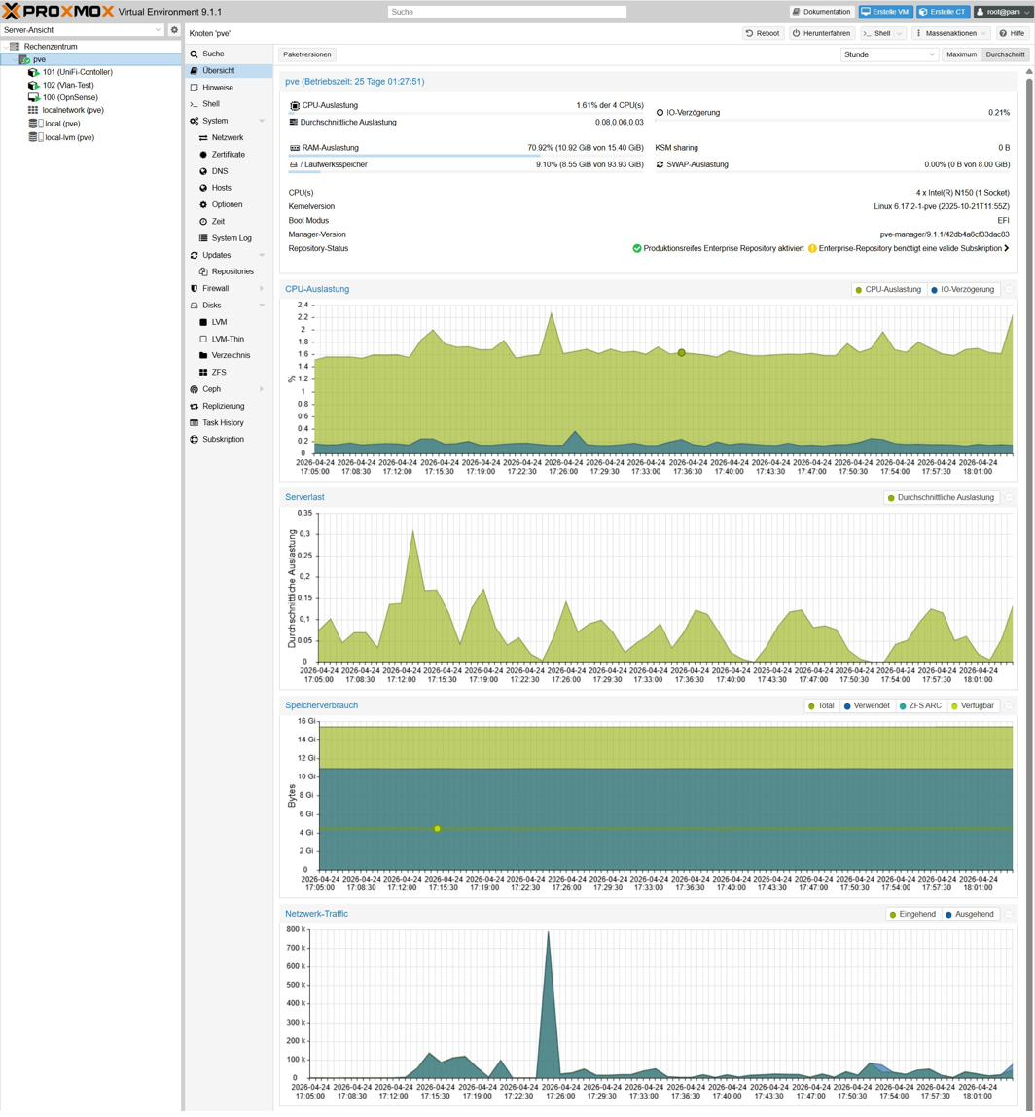
Abb. 6: Proxmox Host-Übersicht — Knoten pve mit Systemressourcen
Erkenntnisse aus dem Screenshot: Der Host zeigt 4x Intel N150 CPUs, 15,40 GB RAM, EFI-Boot-Modus und pve-manager 9.1.1. Die Betriebszeit beträgt zum Zeitpunkt der Aufnahme 25 Tage. Die CPU-Auslastung liegt bei ca. 1,6 %, die RAM-Auslastung bei rund 71 %. Im linken Menü sind die drei aktiven Instanzen sichtbar: VM 100 (OPNsense), Container 101 (UniFi-Controller) und Container 102 (VLAN-Test).

Step 2 — Bridge-Design und Netzwerkanbindung
Objective: Konfiguration der Linux Bridges zur physischen und logischen Netzwerktrennung.
Pfad: Proxmox Web-UI → Knoten pve → System → Netzwerk
Das Bridge-Design stellt die zentrale Verbindung zwischen der physischen Hardware und der virtualisierten Netzwerkwelt dar. Jeder der vier physischen NICs wurde einem eigenen Linux Bridge zugeordnet:
Bridge | Zuordnung und Funktion
vmbr0 | nic0 — WAN-Bridge, Verbindung zum ISP-Modem
vmbr1 | nic1 — LAN-Bridge (derzeit nicht aktiv genutzt)
vmbr2 | nic2 — Reserve-Bridge (keine IP, kein VLAN-Aware)
vmbr3 | nic3 — LAN/Trunk-Bridge, VLAN-Aware, IP: 192.168.99.100/24, Gateway: 192.168.99.1, Kommentar: LAN
Der entscheidende Bridge ist vmbr3: Er ist als VLAN-aware konfiguriert und trägt die Management-IP 192.168.99.100 des Proxmox-Hosts. Über diesen Bridge kommunizieren sowohl die OPNsense-Firewall (Trunk mit VLANs 20, 30, 40) als auch der Proxmox-Host selbst mit dem internen Netzwerk.

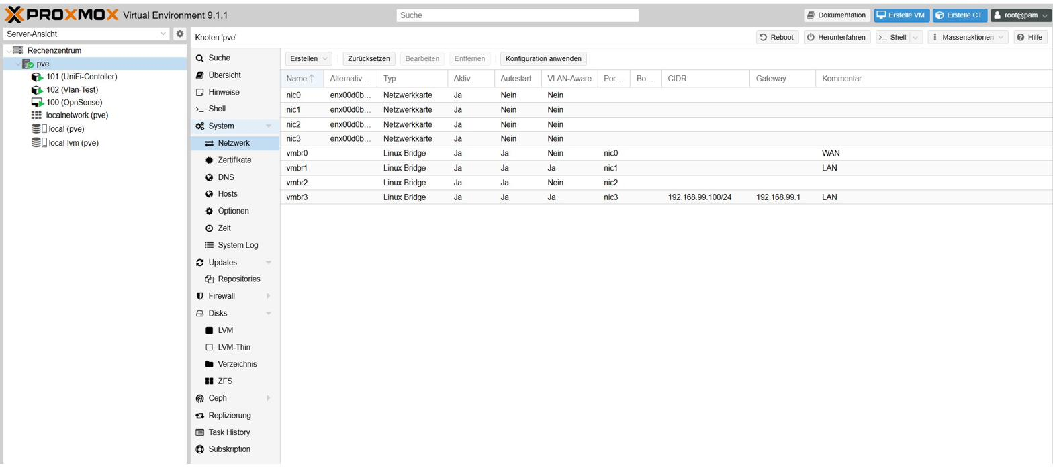
Abb. 7: Proxmox Netzwerkkonfiguration — NICs und Linux Bridges
Erkenntnisse aus dem Screenshot: Die Tabelle zeigt alle vier NICs (nic0–nic3) und die zugeordneten Linux Bridges (vmbr0–vmbr3). Nur vmbr3 hat eine IP-Adresse (192.168.99.100/24) und ist als VLAN-Aware markiert. Die Bridges verwenden den Typ „Linux Bridge“ (kein OVS).

Step 3 — Virtuelle Maschinen und Container
Objective: Übersicht der auf Proxmox laufenden Instanzen und ihrer Rollen im Gesamtsystem.
Auf dem Proxmox-Host laufen insgesamt drei Instanzen, die jeweils eine spezifische Aufgabe in der Architektur erfüllen:
Instanz | Funktion
VM 100 — OPNsense | Zentrale Firewall und Router; verarbeitet sämtlichen Netzwerkverkehr, VLANs 20/30/40, WireGuard VPN, Suricata IDS, Unbound DNS und Nginx Reverse Proxy
CT 101 — UniFi-Controller | Debian-basierter LXC-Container zur zentralen Verwaltung des UniFi Switch Ultra und des U6+ Access Points; IP: 192.168.99.10
CT 102 — VLAN-Test | Alpine-basierter LXC-Container für Netzwerk-Validierungstests (Ping, Traceroute, VLAN-Isolationsprüfungen); IP: 192.168.99.186

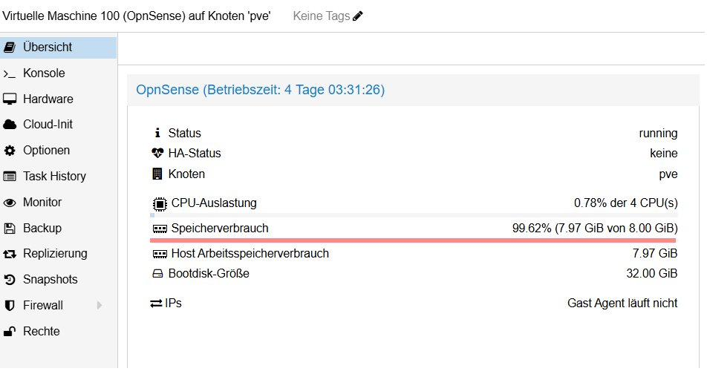
Abb. 8: OPNsense VM 100 — Statusübersicht (4 CPUs, 8 GB RAM, 32 GB Disk)

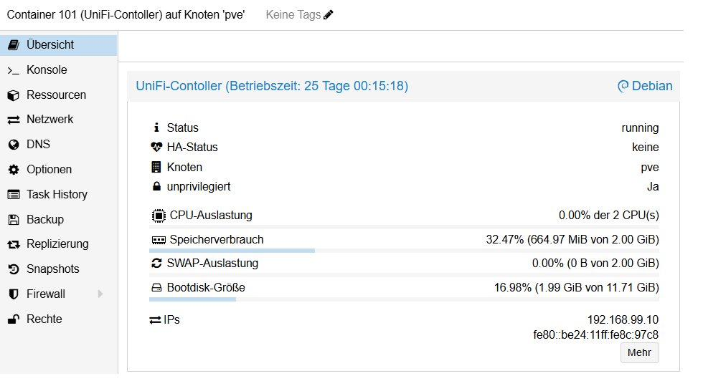
Abb. 9: UniFi-Controller CT 101 — Debian, unprivilegiert, 2 CPUs, 2 GB RAM

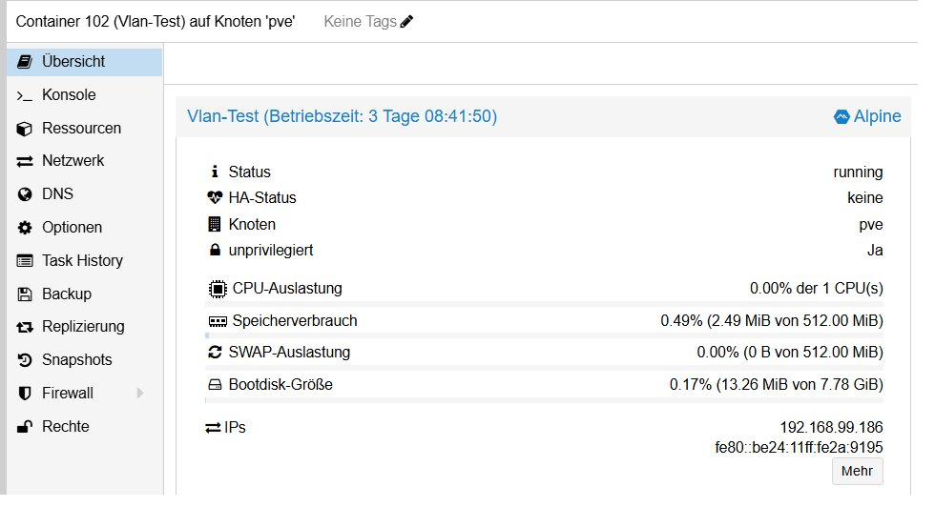
Abb. 10: VLAN-Test CT 102 — Alpine, unprivilegiert, 1 CPU, 512 MB RAM

Step 4 — OPNsense VM-Hardwarekonfiguration (Überblick)
Objective: Überblick über die Ressourcenzuweisung der OPNsense-VM. Die detaillierte Konfiguration und Optimierung wird in Part 2 behandelt.
Die OPNsense-VM (ID 100) wurde mit folgenden Ressourcen konfiguriert, die auf die Anforderungen einer virtualisierten Firewall-Appliance mit IDS-Unterstützung optimiert sind:
Parameter | Wert
VM-ID / Name | 100 / OpnSense
Maschinentyp | q35
BIOS | OVMF (UEFI)
CPU | 4 Cores, 1 Socket, Typ: host
RAM | 8 GB (Ballooning deaktiviert, balloon=0)
Disk | 32 GB, VirtIO SCSI, discard=on, ssd=1
NIC net0 (WAN) | VirtIO, vmbr0, queues=4
NIC net2 (LAN/Trunk) | VirtIO, vmbr3, queues=4, trunks=20;30;40

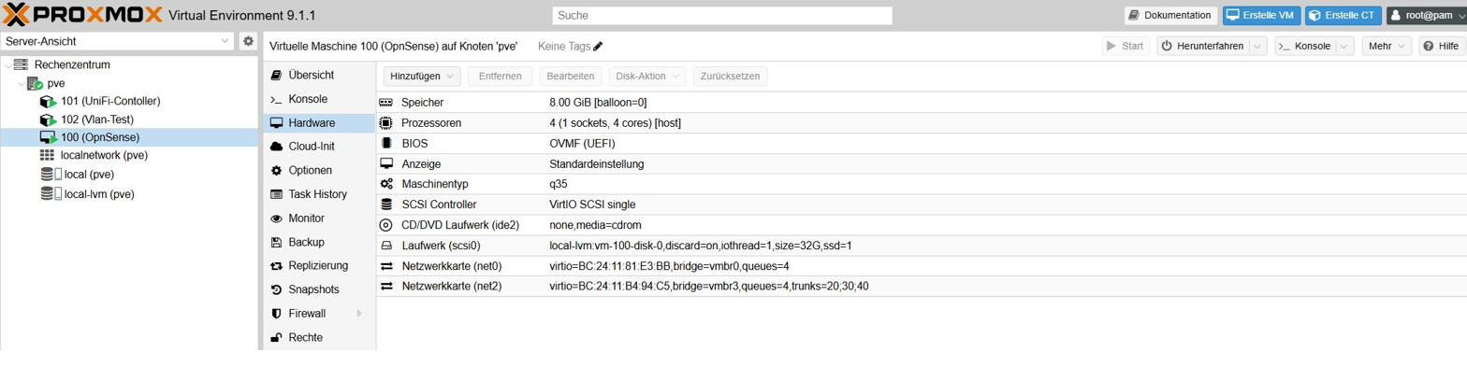
Abb. 11: OPNsense VM Hardware — UEFI, q35, VirtIO, Trunk-Konfiguration
Erkenntnisse aus dem Screenshot: Die Hardware-Ansicht bestätigt Ballooning=0 (fester RAM), Host-CPU-Passthrough, OVMF/UEFI-Boot, VirtIO SCSI mit Discard und SSD-Emulation. Besonders hervorzuheben: Die Netzwerkkarte net2 ist mit trunks=20;30;40 konfiguriert, was eine gezielte VLAN-Einschränkung auf Proxmox-Ebene darstellt — eine wichtige Sicherheitshärtung.

7. Key Decisions
Entscheidung | Begründung
Proxmox statt ESXi | Open-Source, KVM/QEMU-basiert, native LXC-Unterstützung, kein Lizenzmodell, VLAN-aware Bridges nativ verfügbar
Standalone statt Cluster | Einzelner physischer Host vorhanden; Cluster-Overhead unnötig für Homelab-Szenario
4 separate Bridges | Jeder NIC erhält seinen eigenen Bridge, um Verkehrsdomänen physisch zu isolieren und eine klare Zuordnung zu gewährleisten
vmbr3 als VLAN-Trunk | Zentraler Bridge für internen Verkehr; VLAN-Aware ermöglicht getaggten Transport der VLANs 20, 30 und 40 in einer einzigen Leitung
trunks=20;30;40 auf VM-NIC | Proxmox-seitige VLAN-Restriktion verhindert, dass die OPNsense-VM unerwartete VLAN-Tags injiziert oder empfängt
NUC als separater Bastion-Host | Out-of-Band-Zugriff: Selbst bei Ausfall von Proxmox oder OPNsense bleibt Überwachung und SSH-Zugang verfügbar
Linux Bridge statt OVS | Einfachere Konfiguration, bessere Proxmox-Integration, ausreichend für das aktuelle Szenario
EFI-Boot (OVMF) | Modernes Boot-Verfahren, bessere Kompatibilität mit q35-Maschinentyp und OPNsense

8. Tuning / Hardening
Auf der Infrastrukturebene wurden die folgenden Optimierungen und Härtungsmaßnahmen umgesetzt:
Maßnahme | Details
ASPM-Optimierung | Die Active State Power Management-Einstellungen wurden über die GRUB-Konfiguration angepasst, um die Energieverwaltung der PCIe-Geräte zu stabilisieren
VT-x / IOMMU aktiviert | Hardware-Virtualisierung und I/O-Speichervirtualisierung im BIOS aktiviert, Voraussetzung für Host-CPU-Passthrough
VLAN-Trunk-Restriktion | Auf Proxmox-Ebene sind nur die VLANs 20, 30 und 40 auf der OPNsense-Trunk-NIC erlaubt (trunks=20;30;40)
Ballooning deaktiviert | Die OPNsense-VM erhält feste 8 GB RAM ohne dynamische Anpassung, um Kernel-Panics bei Speicherdruck zu vermeiden
Unprivilegierte Container | UniFi-Controller (CT 101) und VLAN-Test (CT 102) laufen als unprivilegierte Container, um Ausbruchsrisiken zu minimieren

9. Validation
Die Validierung in Part 1 beschränkt sich auf die Infrastrukturebene. Netzwerk- und Sicherheitstests folgen in den nachfolgenden Parts.
Test | Erwartetes Ergebnis | Tatsächliches Ergebnis
Proxmox Host bootet im EFI-Modus | Boot-Modus: EFI in Host-Übersicht | ✅ Bestätigt (Screenshot Abb. 6)
Alle 4 NICs erkannt und aktiv | nic0–nic3 in Netzwerkübersicht sichtbar | ✅ Bestätigt (Screenshot Abb. 7)
vmbr3 ist VLAN-Aware | VLAN-Aware: Ja in Bridge-Konfiguration | ✅ Bestätigt (Screenshot Abb. 7)
OPNsense VM startet und läuft stabil | Status: running, mehrtägige Betriebszeit | ✅ Bestätigt: 4 Tage Uptime (Abb. 8)
UniFi-Controller Container aktiv | Status: running, erreichbar über 192.168.99.10 | ✅ Bestätigt: 25 Tage Uptime (Abb. 9)
Trunk-VLAN-Restriktion gesetzt | trunks=20;30;40 auf net2 sichtbar | ✅ Bestätigt (Screenshot Abb. 11)

10. Result
Nach Abschluss von Part 1 ist die gesamte physische und virtuelle Infrastruktur betriebsbereit:
• Der Intel N150 Mini PC läuft als Proxmox VE 9.1.1 Standalone-Host mit EFI-Boot und aktivierter Hardware-Virtualisierung.
• Vier Linux Bridges (vmbr0–vmbr3) stellen die Verbindung zwischen physischen NICs und der virtuellen Welt her.
• Der zentrale Trunk-Bridge (vmbr3) ist VLAN-aware konfiguriert und transportiert getaggten Verkehr der VLANs 20, 30 und 40.
• Die OPNsense-Firewall (VM 100) läuft mit optimierten Ressourcen (4 Cores, 8 GB RAM, VirtIO, Host-CPU, Ballooning deaktiviert).
• Der UniFi-Controller (CT 101) verwaltet Switch und Access Point zentral.
• Ein VLAN-Test-Container (CT 102) steht für Netzwerkvalidierung bereit.
• Der NUC ist als Out-of-Band-Bastion-Host im LAN-Segment positioniert.
• Die physische Verkabelung über den UniFi Switch Ultra verbindet alle Komponenten.
Die Plattform ist damit vollständig vorbereitet für Part 2: Die Installation und Optimierung der OPNsense-Firewall.

11. Issues / Troubleshooting
Problem | Lösung
Enterprise-Repository-Warnung | Proxmox zeigt ohne gültige Subskription eine Warnung beim Repository-Status. Für den Homelab-Betrieb wurde das kostenlose No-Subscription-Repository verwendet.
NIC-Zuordnung (nic0–nic3) | Die vier NICs werden mit generischen Namen (enx00d0b…) erkannt. Die korrekte Zuordnung zu den physischen Ports wurde durch schrittweises Verbinden und Testen ermittelt.
ASPM-bezogene Kernel-Meldungen | Nach der Installation traten PCIe-ASPM-Warnungen auf. Diese wurden durch Anpassung der GRUB-Konfiguration behoben.
vmbr2 ohne Funktion | vmbr2 (nic2) ist konfiguriert, wird aber derzeit nicht aktiv genutzt. Der Bridge bleibt als Reserve für zukünftige Erweiterungen bestehen.

12. Evidence
Die folgenden Screenshots dokumentieren den Zustand der Infrastruktur zum Zeitpunkt der Fertigstellung:
Abbildung | Beschreibung
Abb. 1 | Intel N150 Mini PC — 4x GbE, lüfterloser Hypervisor-Host
Abb. 2 | UniFi Switch Ultra — 8 Port PoE+, Layer-2-managed Core-Switch
Abb. 3 | Ubiquiti U6+ — WiFi 6 Dual-Band Access Point
Abb. 4 | Intel NUC — Bastion-Host und Out-of-Band-Management
Abb. 5 | Physische Topologie — Vollständige Infrastrukturübersicht
Abb. 6 | Proxmox Host-Übersicht — Knoten pve, Ressourcen und Betriebszeit
Abb. 7 | Proxmox Netzwerkkonfiguration — NICs und Linux Bridges
Abb. 8 | OPNsense VM 100 — Statusübersicht
Abb. 9 | UniFi-Controller CT 101 — Container-Übersicht
Abb. 10 | VLAN-Test CT 102 — Container-Übersicht
Abb. 11 | OPNsense VM Hardware — Detaillierte Konfiguration

──────────────────────────────
Ende Part 1 — Weiter mit Part 2: Firewall-Installation & Optimierung (OPNsense VM)

